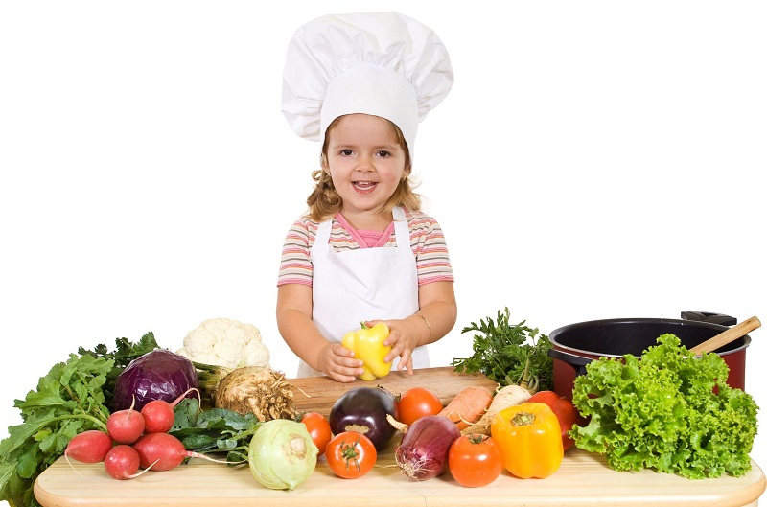
Организация питания в детском саду
Питание ребенка важный фактор, оказывающий значительное влияние на его физическое и нервно-психическое развитие.

МБДОУ «Детский сад № 136» обеспечивает сбалансированное, высококачественное питание воспитанников в соответствии с действующим законодательство (СанПин 2.4.1.3049-13).

В нашем дошкольном образовательном учреждении вопросами организации и контроля питания воспитанников занимается несколько служебных подразделений: административное, медицинское, хозяйственное, а также родительский комитет. Объектами контроля являются:

- формирование рациона питания детей, включая контроль за используемым рационом пищевых продуктов;
- поступающие пищевые продукты, сырье и материалы;
- санитарно-техническое состояние пищеблока;
- условия хранения пищевых продуктов и соблюдение установленных сроков годности;
- технологические процессы;
- состояние здоровья персонала, соблюдение персоналом правил личной гигиены;
- наличие у персонала гигиенических знаний и навыков.

Пищевые продукты поступают в дошкольное учреждение в соответствии с контрактом на поставку продуктов питания, заключенным с ООО ТО «Русь», в котором прописаны обязательные требования к качеству пищевых продуктов. Медицинский работник и заведующий складом продуктов знакомятся с документацией, сопровождающей продукты, и удостоверяются в качестве и безопасности поступающих продуктов. Ксерокопии этих документов хранятся в учреждении у кладовщика. Не допускаются в учреждение пищевые продукты без сопроводительных документов, а также продукты с истекшими сроками реализации и признаками порчи.

При составлении меню в МБДОУ «Детский сад № 136» принимаются во внимание следующие показатели: потребность ребенка в пище, состав и значение различных пищевых веществ, распределение питания в течение дня, вкусовые качества пищи и способов приготовления.
Рецепты детского питания исключают жареные, копченые, острые, жирные блюда, готовятся блюда в детском саду на пару, тушатся или запекаются в специальном духовочном шкафу.
Организовано четырехразовое питание.

Продукты, включенные в рацион питания детей, позволяют удовлетворить физиологические потребности дошкольников в энергии, обеспечивают организм всеми необходимыми веществами (белками, жирами, углеводами, витаминами, минеральными солями), что является необходимым условием гармоничного роста и развития детей дошкольного возраста. Ведется вся необходимая документация по организации питания, составляется меню-требование на детей ясельного и садовского возраста.

Осуществляется систематический контроль качества продукции, имеются сертификаты на поставляемую продукцию. Питание детей осуществляется в соответствии с десятидневным меню. При составлении меню используется сборник технологических нормативов, рецептур блюд и кулинарных изделий для дошкольных образовательных учреждений.

Производственный контроль качества питания, разнообразия рациона, витаминизации блюд, закладки продуктов питания, кулинарной обработки, выхода блюд, вкусовых качеств пищи, санитарного состояния пищеблока, соблюдения сроков реализации продуктов осуществляется согласно приказу заведующего.

Выдача готовых блюд разрешается только после снятия пробы и оформления разрешения на их выдачу с внесением соответствующей записи в журнал бракеража готовой продукции. Оценка качества проводится по каждому блюду в отдельности. При этом учитывается его внешний вид, консистенция, запах, цвет, вкус. Проба снимается непосредственно перед раздачей пищи.

Ежедневно осуществляется суточная проба готовой продукции. Отбор и хранение суточных проб находится под постоянным контролем.

Ежедневно проводится контроль за санитарным состоянием пищеблока, групповых буфетных, за состоянием кухонной и столовой посуды, за маркировкой кухонного инвентаря, условиями хранения и сроками реализации скоропортящихся продуктов, за закладкой основных продуктов питания, правильной их кулинарной обработкой, правильностью выхода блюд и вкусовыми качествами готовой пищи.

Ежедневно в каждой группе для родителей вывешивается меню.

Педагоги всех возрастных групп уделяют должное внимание вопросам формирования культуры еды. Процесс питания требует выполнения целого ряда правил культурного поведения. Воспитание этих навыков начинается с младшего возраста. Большинство детей владеют необходимыми навыками приема пищи, пользования столовыми приборами, правилами поведения за столом. Сервировка стола, опрятный вид персонала, ласковое обращение к детям способствует возбуждению аппетита. Воспитатели умеют правильно преподнести новое и нелюбимое блюдо детям, обращая внимание на его аромат, внешний вид, вкус. Процесс приема пищи не может быть полноценным без соответствующей обстановки. Обстановка должна быть спокойной, сервировка стола – эстетичной. За каждым ребенком в группе закреплено постоянное место за столом, а воспитатели заботятся о том, чтобы ему было удобно сидеть и пользоваться столовыми приборами. Особое внимание уделяется осанке детей во время приема пищи.

Уважаемые родители, пожалуйста, обратите внимание
на следующую рекомендацию!
Питание ребенка в дошкольном учреждении и в семье должно сочетаться. С этой целью в каждой группе вывешивается меню. Пожалуйста, внимательно, изучайте его, если у вашего ребенка есть хронические заболевания и какие-либо противопоказания к определенным продуктам питания предупредите об этом медицинскую сестру и воспитателей группы.

